
МИНИСТЕРСТВО НАУКИ И ВЫСШЕГО ОБРАЗОВАНИЯ РОССИЙСКОЙ ФЕДЕРАЦИИ
ПОЛИТЕХНИЧЕСКИЙ ИНСТИТУТ (ФИЛИАЛ)
ФЕДЕРАЛЬНОГО ГОСУДАРСТВЕННОГО БЮДЖЕТНОГО ОБРАЗОВАТЕЛЬНОГО УЧРЕЖДЕНИЯ ВЫСШЕГО ОБРАЗОВАНИЯ
«ДОНСКОЙ ГОСУДАРСТВЕННЫЙ ТЕХНИЧЕСКИЙ УНИВЕРСИТЕТ»
В Г. ТАГАНРОГЕ РОСТОВСКОЙ ОБЛАСТИ
ПИ (филиал) ДГТУ в г. Таганроге

Факультет «Факультет высшего образования»
наименование факультета

Кафедра «Технический сервис и информационные технологии»
наименование кафедры

ЛАБОРАТОРНАЯ РАБОТА

Дисциплина (модуль) Перспективные информационные технологии
(наименование учебной дисциплины (модуля))

Направление подготовки/специальность 09.03.02 Информационные системы и технологии
код наименование направление/специальности

Направленность (профиль) ____Информационные системы и технологии ___________________

Номер зачетной книжки 2143366 Номер варианта _____ Группа __ВЗ-ИСИТ-41______

Обучающийся ___________________ __ Пищенко И.Р.______
подпись, дата И.О. Фамилия

Контрольную работу проверил ________ Орда-Жигулина М.В
подпись, дата должность, И.О. Фамилия

г. Таганрог
2026г.

Лабораторная работа №3.1. Схемы распределительных систем с IoT. Виды и типы.
Цель работы: Изучить принципы построения схем распределительных систем IoT в соответствии со стандартами ГОСТ, освоить инструменты Google Colab, PlantUML Editor и draw.io для визуализации архитектуры и приобрести навык создания структурных и функциональных диаграмм (Deployment и State) для IoT-системы.
Задание 1. Установил библиотеку.
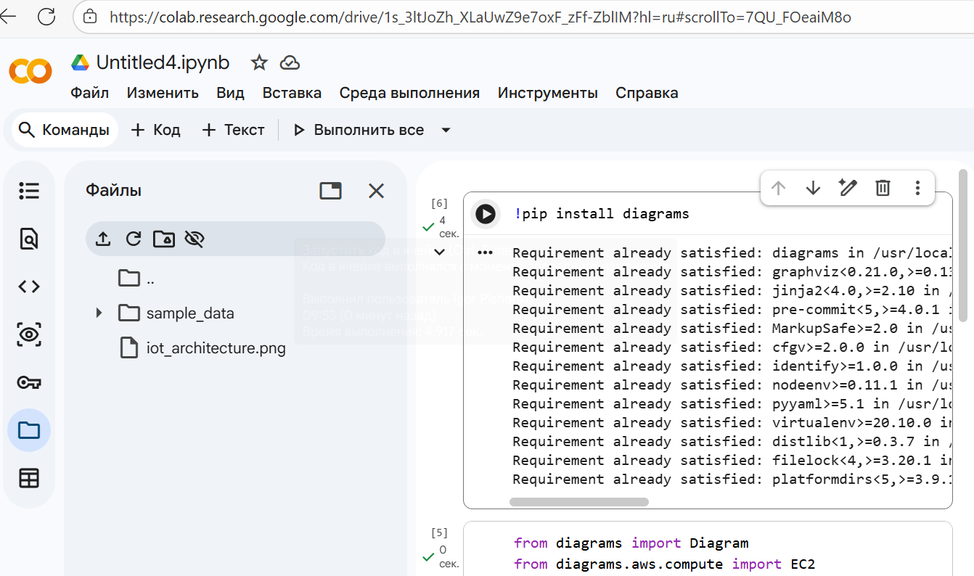
Рисунок 1 – Установка библиотеки
Задание 1.2 Написал код для визуализации архитектуры.
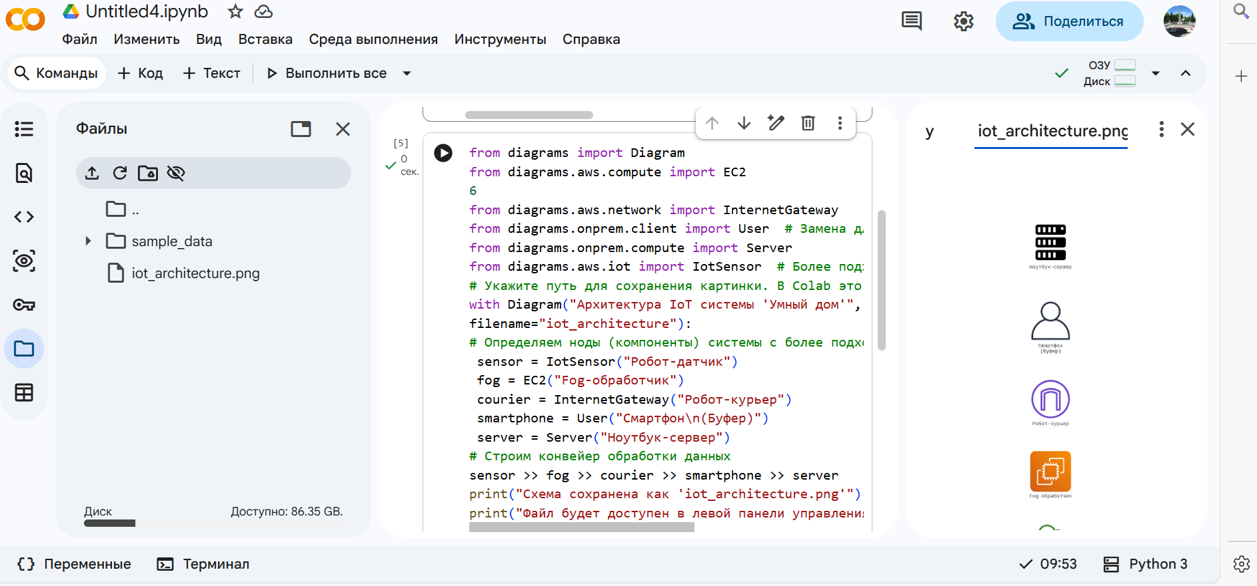
Рисунок 2 – Текст программы и визуализация архитектуры
Задание 1.2. Изменил код по заданию
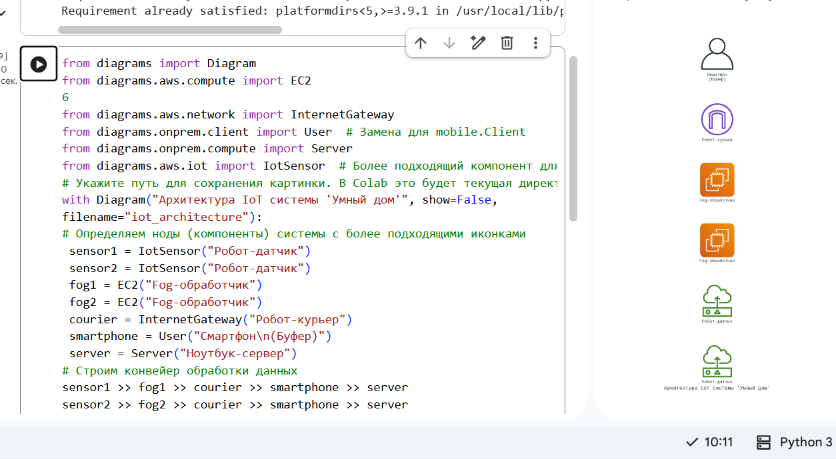
Рисунок 4 – Текст программы
Задание 2. Работа в PlantUML
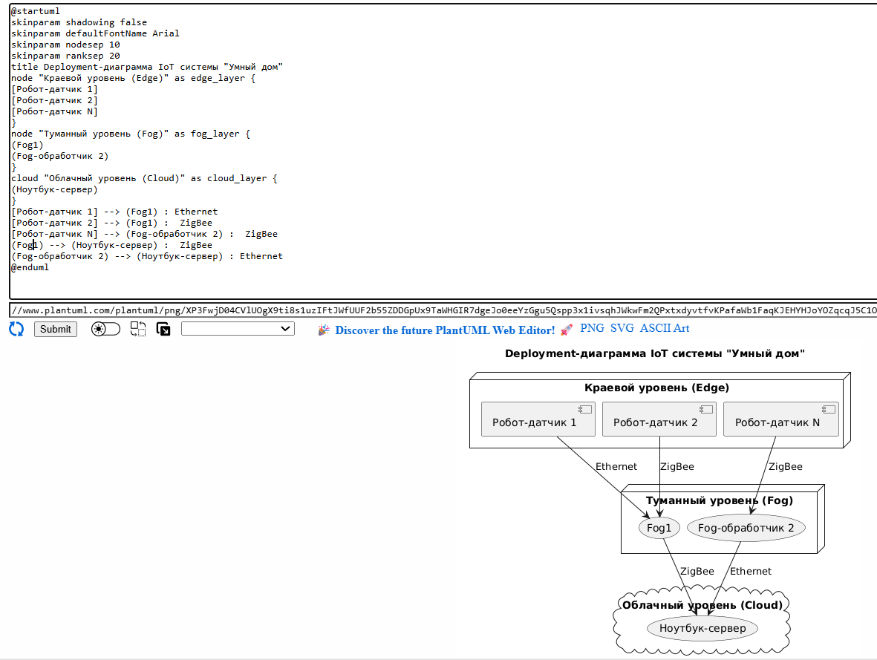
Рисунок 5 – Текст программы и результат выполнения кода
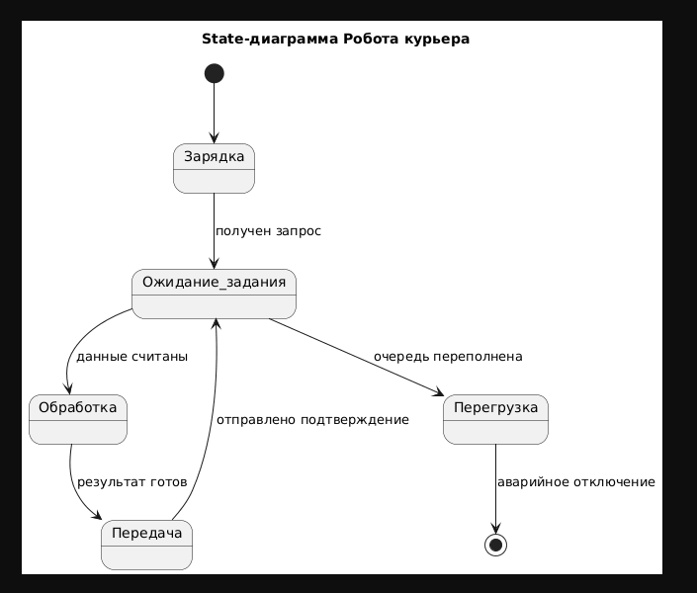
Рисунок 6 – State-диаграмма для "Робота-курьера"
Задание 4. Сохранил итоговые данные в файл формата .csv.
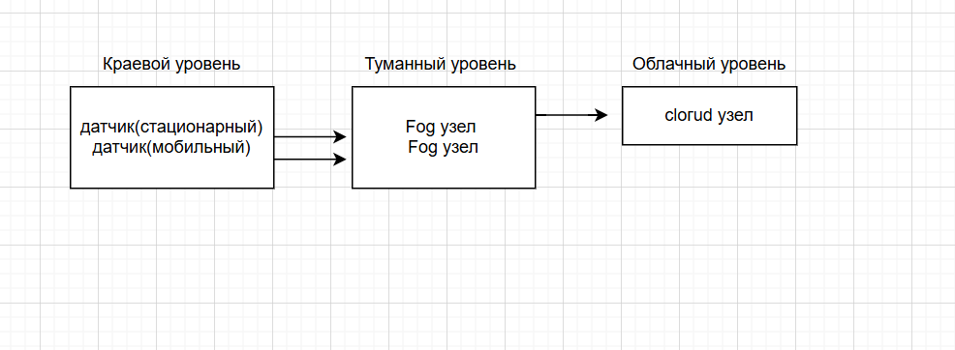
Рисунок 6 –Работа в Draw.io

Задание3. Самостоятельная работа
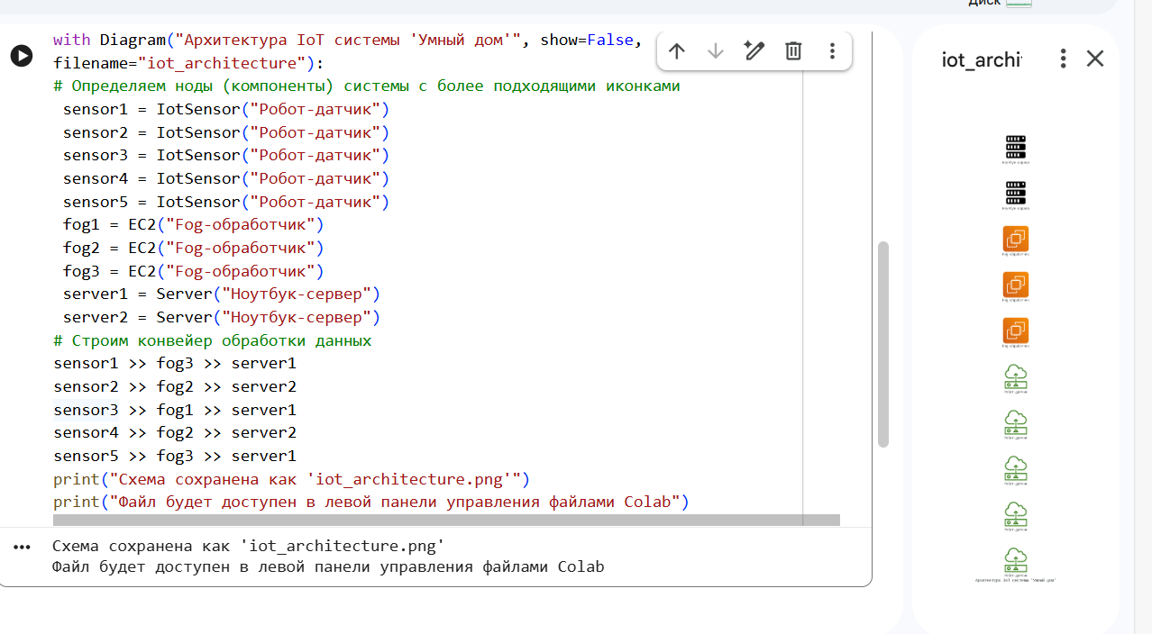
Рисунок 7 – Deployment-диаграмма
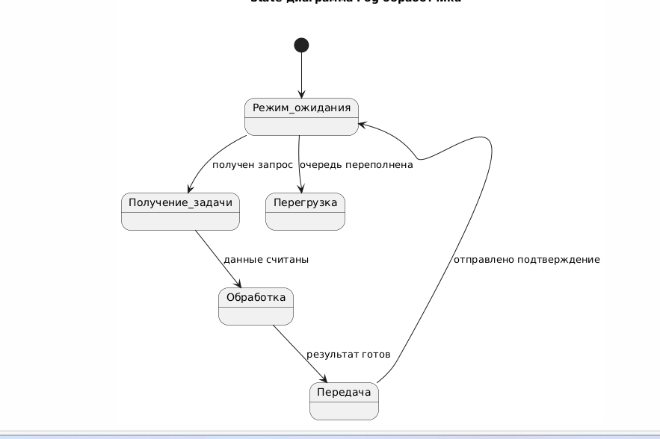
Рисунок 8 – State-диаграмма
Вывод: В ходе данной лабораторной работы были получены навыки работы с диаграммами.

